[**胎児心拍数モニタリング**](https://blog.goo.ne.jp/comment_allez-vous_madame/e/6628646f0dfb21d8f0fee1e47c2612e8)

[2010年04月30日](https://blog.goo.ne.jp/comment_allez-vous_madame/e/6628646f0dfb21d8f0fee1e47c2612e8) | [周産期医学](https://blog.goo.ne.jp/comment_allez-vous_madame/c/27ed4244deb1c5abac9f6c875e93e67b)

胎児心拍数モニタリングとは、母体腹壁に陣痛計を装着し、胎児の状態を評価する検査である。胎児心拍数モニタリングにより胎児心拍数陣痛図（CTG: cardiotocogram）が得られる。

CTGとは、胎児心拍数と子宮収縮圧を経時的に記録したものである。CTGの横軸は時間（3cm/分）、縦軸は上段では胎児心拍数（bpm）、下段は子宮収縮圧（mmHg）となる。

胎児の心拍数そのものの状態と、胎動や母体の子宮収縮に対して胎児の心拍数がどのように変化するかとをあわせてチェックし、胎児の状態を総合的に評価する。

＊＊＊＊＊＊

**NST（non-stress test）：**  
胎児へのストレス（子宮収縮）を加えない状態で胎児心拍をモニタリングして、得られたCTGを判読し胎児の状態を評価するテスト。   
・ NSTで胎児の状態が良好と診断された場合は経過観察する。  
・ NSTで胎児の状態が良好か否か不明の場合は、VAST、CST、BPSなどの追加検査（Back up test）が実施される。

**VAST（vibro-acoustic stimulation test）：**  
睡眠中の可能性のある胎児を振動音刺激で覚醒させモニタリングする。得られたCTGを判読し胎児の状態を評価する。（胎児振動音刺激試験）

**CST（contraction stress test）：**  
人工的に子宮収縮を起こして出産時の陣痛を再現し、胎児心拍を観察して出産に耐えられるかどうかを評価するテスト。NSTよりも感度が高く、胎児に異常があるかどうかの確認に用いられる。

**BPS（biophysical profile scoring）：**   
BPSとは、超音波検査を用いた①胎児の呼吸様運動、②胎動、③筋緊張、④羊水量の観察に、⑤NSTを加えた5つのパラメータから胎児の状態を評価する方法である。それぞれのパラメータごとに、正常であれば2点、異常であれば0点として合計し、合計が8点以上あれば問題がないと判断する。

＊＊＊＊＊＊

**胎児心拍数基線（FHR baseline）**

胎児心拍数陣痛図で、（一過性頻脈や一過性徐脈という）一過性の変動を除いた部分の平均的な胎児心拍数（FHR: fetal heart rate）を、胎児心拍数基線という。

①正常脈（normocardia）:110～160bpm   
②徐脈（bradycardia）：＜110bpm   
③頻脈（tachycardia）：＞160bpm

＊＊＊＊＊＊

**胎児心拍数基線細変動（FHR baseline variability）**

・胎児心拍数基線の細かくランダムな変動を胎児心拍数基線細変動という。  
・正常な胎児では、妊娠後期に6～25bpm程度の細変動がみられる。  
・胎児は20～40分ごとに睡眠と覚醒を繰り返しており、睡眠中はCTG上での細変動が減少する。

＊＊＊＊＊＊

**一過性頻脈（acceleration）**

・胎動や陣痛にともなって胎児心拍数が急峻に立ち上がって、最頂点が15bpm以上、15秒以上続く持続するものを一過性頻脈という。

・20分のNSTで2回以上一過性頻脈が観察されればreactive NSTといい、胎児はwell-beingであると判断する。

＊＊＊＊＊＊

[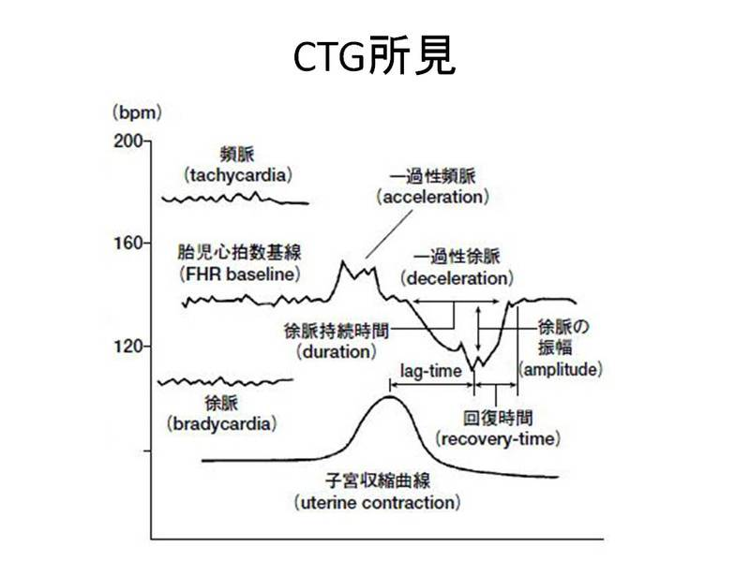](https://blogimg.goo.ne.jp/user_image/2b/f3/480798ad072a5825a26f2e837473d014.jpg)  
（日本産婦人科医会研修ノートNo.78）

＊＊＊＊＊＊

**RFS (reassuring fetal status)を示す 胎児心拍数モニターの典型的所見**

①基線が正常範囲内（110～160bpm）にある  
②基線細変動が正常に出現している  
③一過性頻脈がある（=reactive）  
④一過性徐脈がない

胎児心拍数モニターで①～④を満たしていれば、reassuring fetal status（胎児の状態が良好である）と判断することができる。

＊＊＊＊＊＊

**RFS (reassuring fetal status)**

[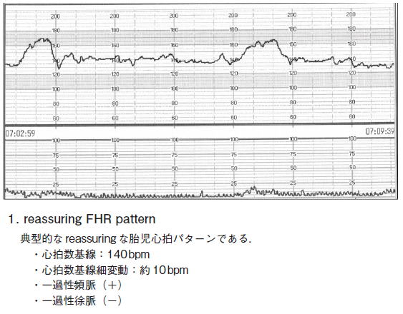](https://blogimg.goo.ne.jp/user_image/0b/b6/ca59417fb7b5141d841fec8391e17f82.jpg)  
（日本産婦人科医会研修ノートNo.78）

＊＊＊＊＊＊

**サイナソイダルパターン（sinusoidal pattern）**

胎児心拍数陣痛図（CTG）上で、胎児心拍数の基線そのものが規則正しい正弦波形を示すもの。

サイナソイダルパターン出現時に考えられる胎児の状態：   
①胎児貧血、  
②心不全、  
③低酸素状態、   
④血液型不適合妊娠時の胎児貧血

[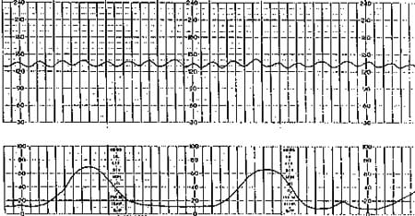](https://blogimg.goo.ne.jp/user_image/25/5e/d6db160ff9d44a63286f4807ddd7b481.jpg)

＊＊＊＊＊＊

**一過性徐脈（deceleration）**

子宮収縮によって胎児の心拍数が一過性に減少することを一過性徐脈という。

**①早発一過性徐脈（early deceleration）:**   
子宮収縮に伴って胎児心拍数がほぼ同時に減少し、収縮の終わりとともに回復するもの。児頭圧迫による正常反応で、胎児状態は良好。

**②遅発一過性徐脈（late deceleration）:**   
子宮収縮の開始より胎児心拍数の減少が少し遅れて始まり、少し遅れて回復するもの。頻発する場合や基線細変動の消失を伴う場合にはNRFSの徴候として急速遂娩の必要がある。

**③変動一過性徐脈（variable deceleration）：**   
15bpm以上の心拍数減少がおおむね30秒未満の経過で急激に起こり、その開始から元に戻るまで15秒以上2分未満を要するもの。子宮収縮に伴って出現する場合は、その発現は一定の形をとらず、下降度、持続期間は子宮収縮ごとに変動する。基線細変動消失を伴う変動一過性徐脈はNRFSの徴候とされる。

**④遷延一過性徐脈（prolonged deceleration）:**   
持続が長い一過性徐脈で、胎児心拍数が基線より15bpm以上減少した状態が、2分以上10分未満で回復する。10分以上回復しない場合は基線の変化とみなす。

＊＊＊＊＊＊

**遅発一過性徐脈**

**[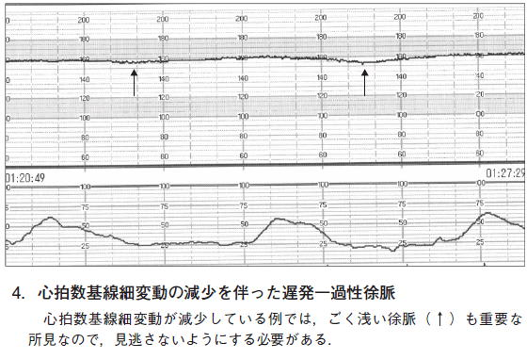](https://blogimg.goo.ne.jp/user_image/55/0f/c65503a661f764ea5ba8b12afacd7c17.jpg)**

[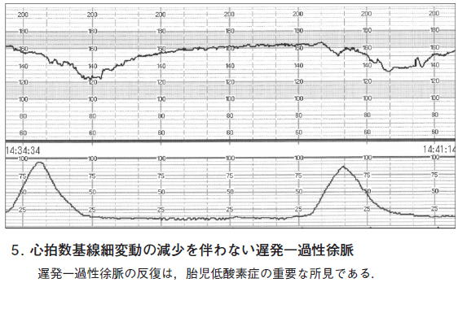](https://blogimg.goo.ne.jp/user_image/4f/27/dd15923f85e7805d721d79694247c168.jpg)  
（日本産婦人科医会研修ノートNo.78）

＊＊＊＊＊＊

**変動一過性徐脈**

[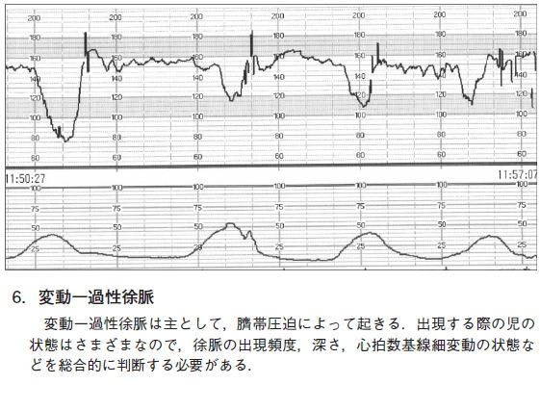](https://blogimg.goo.ne.jp/user_image/65/e5/6fad92e7781306c1a58f7aa59a787647.jpg)  
（日本産婦人科医会研修ノートNo.78）

＊＊＊＊＊＊

**基線細変動の減少**

[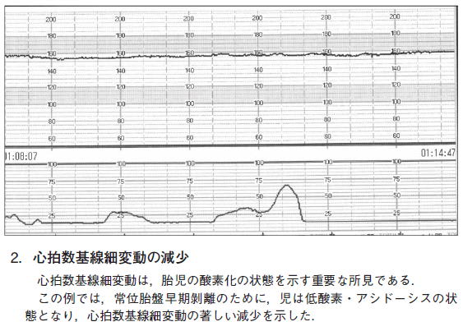](https://blogimg.goo.ne.jp/user_image/23/8f/ff67a21acc6cee3359203e795341d1aa.jpg)  
（日本産婦人科医会研修ノートNo.78）

＊＊＊＊＊＊

**遷延一過性徐脈**

[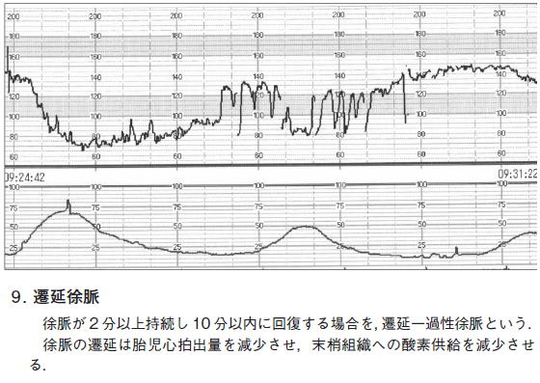](https://blogimg.goo.ne.jp/user_image/56/39/4b35b0a0bc7200cb1b450d7f507ead08.jpg)  
（日本産婦人科医会研修ノートNo.78）

＊＊＊＊＊＊

**徐脈**

[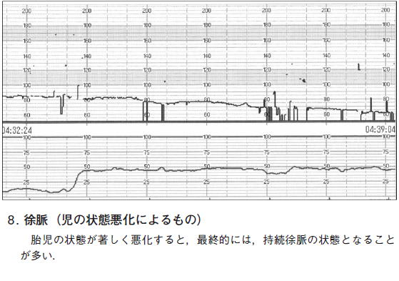](https://blogimg.goo.ne.jp/user_image/3d/f0/138506ea8e7c961ef627c611bc23cced.jpg)  
（日本産婦人科医会研修ノートNo.78）

＊＊＊＊＊＊

**胎児機能不全（NRFS）  
non-reassuring fetal status**

［定義］ 胎児機能不全（NRFS）とは、妊娠中あるいは分娩中に胎児の状態を評価する臨床検査において「正常でない所見」が存在し、胎児の健康に問題がある、あるいは将来問題が生じるかもしれないと判断された場合をいう。

従来から使用されていた「胎児仮死」あるいは「胎児ジストレス」の用語は使用しない。

NRFSはさまざまな病態があり得るが、この中で最も重大となる病態は胎児の低酸素症とアシドーシスであり、この状態が生じ増悪すると、低酸素性虚血性脳病変（脳性麻痺）や胎児死亡が起こりうる。

＊＊＊＊＊＊

**NRFSと判断される胎児心拍数モニタリング所見**

①頻発する遅発一過性徐脈  
②高度変動一過性徐脈  
③基線細変動の消失をともなう変動一過性徐脈  
④心拍数基線に戻るのが遅い変動一過性徐脈  
⑤基線細変動の消失

＊＊＊＊＊＊

**追加検査（Back up test）**

NSTで胎児の状態が良好か否か不明の場合は、①VAST、②CST、③BPSなどの追加検査が実施される。

＊＊＊＊＊＊

**胎児振動音刺激試験（VAST）**   
vibro-acoustic stimulation test

児頭の真上から振動音刺激を加える試験。睡眠中の可能性のある胎児を振動音刺激で覚醒させモニタリングする。得られたCTGを判読し胎児の状態を評価する。刺激を加えても一過性頻脈がみられない場合は異常所見と考えられる。

＊＊＊＊＊＊

**CST（contraction stress test）**

人工的に子宮収縮を起こして出産時の陣痛を再現し、胎児心拍を観察して出産に耐えられるかどうかを評価するテスト。NSTよりも感度が高く、胎児に異常があるかどうかの確認に用いられる。

**CSTの検査方法：**  
40秒以上持続する子宮収縮が10分間に3回認められるようになるまで、オキシトシン点滴または乳頭刺激を加える。遅発一過性徐脈出現の有無をチェックする。

**CSTの適応：**  
・NSTで胎児状態が良好であることを確認できなかった場合。  
・子宮内胎児発育遅延（IUGR）や妊娠糖尿病（GDM）などのハイリスク妊娠。

**CSTの禁忌：**  
・切迫早産  
・多胎妊娠  
・前置胎盤

**CSTの判定：  
①negative**　  
子宮収縮が起きても、遅発一過性除脈や変動一過性除脈がみられない。胎児の状態は良好と評価する。  
**②positive**  
子宮収縮の半数以上に遅発一過性徐脈がみられる。胎児の状態は不良と評価する。  
**③suspicious**  
子宮収縮の半数以下に遅発一過性徐脈または変動一過性除脈がみられる。胎児状態の判定は不能である。  
**④hyperstimulation**  
90秒以上続くか、または2分周期以内の子宮収縮があり、それに伴う一過性除脈がみられる。  
**⑤unsatisfactory**  
適切な子宮収縮が得られない。または良好なCTGが得られない。

CSTによる判定結果がnegative、positive以外（判定不能）となった場合、24時間以内に再検査を行うか、BPSなど他の検査で胎児の状態を評価する。

＊＊＊＊＊＊

**BPS（biophysical profile scoring）の観察項目と判定**

BPSは、以下の5 項目を評価し、おのおのの指標に対して正常は2 点、異常は0 点として総得点を求める。合計が8点以上あれば問題がないと判断する。

**①胎児呼吸様運動（fetal breathing movements）**  
子宮内における胎児のストレス状態は、呼吸様運動を減少させる。30分間に30 秒以上続く呼吸様運動が少なくとも1 回以上あれば、その速さや出現頻度に関係なく、正常とする。

**②胎動（gross fetal body movements）**  
胎児には胎動の日内リズムが存在し、胎児の低酸素状態では躯幹および四肢の運動が減少する。躯幹または四肢の運動が30分間に少なくとも3回出現すれば正常とする。躯幹と四肢の運動が同時期に出現した場合は1回の運動とカウントする。

**③筋緊張（fetal tone）**  
伸展した四肢あるいは躯幹が屈曲位に戻る運動を筋緊張と定義し、30分間に少なくとも1 回認めれば正常とする。

**④羊水量（amniotic fluid volume）**　  
羊水ポケットが2 cm 未満の場合、児の予後が有意に不良であるとの報告がある。羊水ポケットの径が2 cm よりも大きいものを正常とする。

**⑤NST** 　  
胎動に伴う一過性頻脈の出現は、児のwell-being を示す重要な所見であり、20～40 分の観察で胎児心拍数図上15 bpm 以上、15 秒以上の一過性頻脈を2 回以上認めれば正常とする。

**BPSの観察項目と判定**

[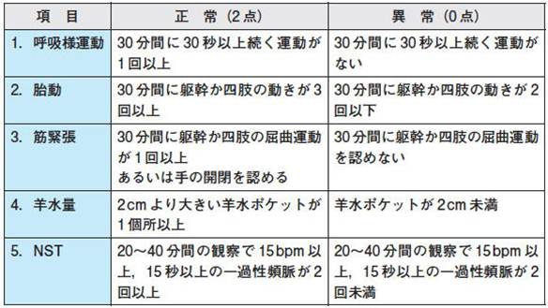](https://blogimg.goo.ne.jp/user_image/4e/13/699365b5bd68d3db7680b7cb42e358b4.jpg)  
（日本産婦人科医会研修ノートNo.78）

**推奨されるBPSに基づく管理方法**

[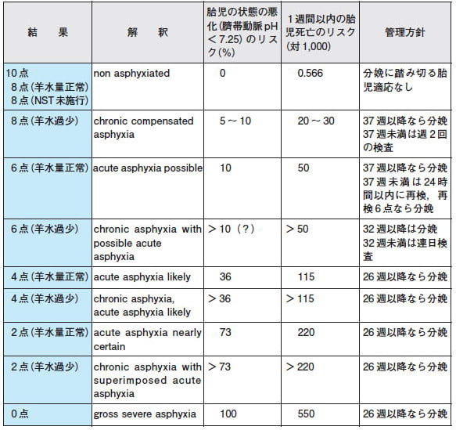](https://blogimg.goo.ne.jp/user_image/61/fe/7526fe2cf9344a5f0c1fc13bf0c79d3a.jpg)  
（日本産婦人科医会研修ノートNo.78）